
学生实验实习报告册

学年学期： | 2024-2025 学年春☑秋学期
课程名称： | 通信原理C
学生学院： | 通信与信息工程学院
专业班级： | 01012205
学生学号： | 2022210410
学生姓名： | 雷宇航
联系电话： | 18580086873

重庆邮电大学教务处制
目录
实验一：USRP原理及LabVIEW编程基础（含AM调制解调） 3
一、实验目的 3
二、实验原理 3
三、实验内容 5
1. 基本运算实验 5
2. While循环实现循环计数实验 5
3. AM调制 7
4. 高斯白噪声信道AWGN的模拟 8
5. AM相干解调 8
四、实验结果及分析 9
1. 基本运算实验结果分析 9
2. While循环实验结果分析 10
3. AM调制实验结果分析 10
4. 高斯白噪声信道AWGN模拟结果分析 13
5. AM解调实验结果分析 14
五、实验思考 15
六、实验过程中曾遇到的问题及解决办法 15
实验二： 通信系统接收机设计与实现 16
一、实验目的 16
二、实验原理 16
三、实验内容 17
四、实验结果及分析 18
五、实验思考 19
六、实验过程中曾遇到的问题及解决办法 19
实验三：通信系统发送机的设计与实现 20
一、实验目的 20
二、实验原理 20
三、实验内容 22
四、实验结果及分析 22
五、实验思考 24
六、实验过程中曾遇到的问题及解决办法 24
实验四：相移键控系统设计与实现 25
一、实验目的 25
二、实验原理 25
三、实验内容 26
四、实验结果及分析 48
五、实验思考 48
六、实验过程中曾遇到的问题及解决办法 49

课程名称 | 通信原理C | 课程编号 | A2010351
实验地点 | YF309 | 实验时间 | 2024-12-13
校外指导教师 | 无 | 校内指导教师 | 王永
实验名称 | 实验一：USRP原理及LabVIEW编程基础（含AM调制解调）
评阅人签字 |  | 成绩

一、实验目的
1. 掌握USRP的原理以及LabVIEW图像化编程方法。
2. 完成AM（DSB）信号的调制与解调。

二、实验原理
1. USRP原理
把 NI USRP 连接到一台主机充当软件无线电。连接到SMA连接器的输入信号，通过直接变频接收机中的混频操作，产生同相正交（I/Q）基带信号，再经过一个2通道，速率为100 MS/s的14位模数转换器(ADC)采样。然后数字化的I/Q数据并行地经过数字下变频（DDC）过程，混频、滤波，使输入的100MS/s的信号达到指定速率。32位的下变频采样信号（每对I/Q各16位），通过标准千兆以太网连接，以高达20MS/s的速度传给主机。
对于传输，32位的基带I/Q信号样本（每对I/Q各16位）是由主机合成的，然后再通过千兆以太网以高达20 MS/s的速度供给USRP-2920。USRP硬件利用数字上变频（DUC）过程，将输入信号速率变为400 MS/s，然后采用双通道16位的数模转换器（DAC）将其转换成模拟信号。由此产生的模拟信号与指定的载频混频。
一个有效的8位模型，能够使连接主机和USRP的以太网上的传输率高达40 MS/s，在这个模型中，全部的16位数据要么用来表示已经经过下变频样本的I值和Q值，或者用来表示要进行上变频样本的I值和Q值。
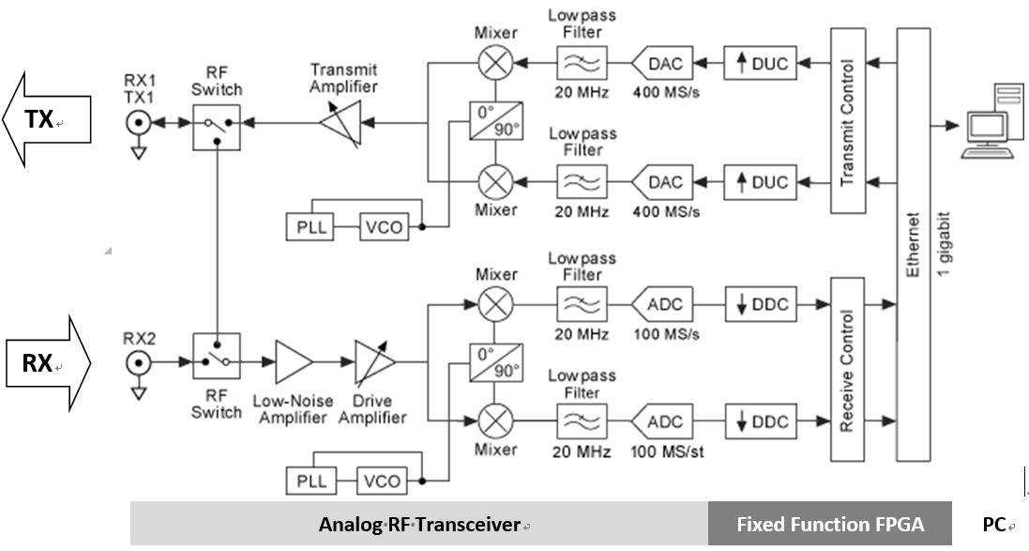
图1.1 USRP原理图
2. LabVIEW原理
LabVIEW 是一个图形化编程环境，它被数百万工程师和科学家用于开发复杂的测量、测试和控制系统，其能够与多种类型的硬件设备（包括NI USRP）进行交互。次实验课将学习LabVIEW基本编程方法。
3. 软件无线电系统
软件无线电系统是一个无线电通信系统，其中的部分硬件组件是由软件实现的。这些硬件 组件包括滤波器、放大器、调制器和解调器。因为这些组件是在软件中定义的，用户可以根据需要 调整软件无线电系统，而不必在硬件上作大的改动。由于现在的计算机可以有非常快速的处理器和 高速的接口，所以我们能够利用这些优点，在计算机上使用 LabVIEW 快速地实现软件无线电的设计。
4. AM调制与解调，AM调制信号
其中，为直流信号，为基带信号，为载波信号。
5. DSB调制与解调，DSB调制信号（无直流分量）

三、实验内容

基本运算实验

实验步骤
打开前面板，调用控件，如图2所示
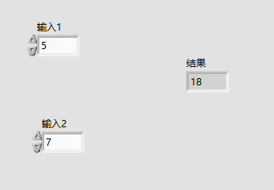
图1.2 基本运算前面板
打开前面板，调用运算函数，如图1.3所示
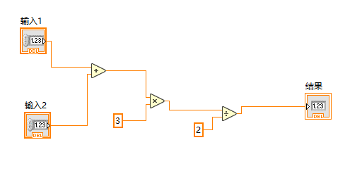
图1.3 基本运算后面板

数据流与程序结构的分析
控件输入数据后首先进行加法运算，然后进行乘法和除法计算，计算公式如下

While循环实现循环计数实验

实验步骤
打开前面板，调用控件，如图1.4所示
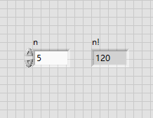
图1.4 While循环计算阶乘前面板
打开后面板，调用运算函数和循环函数，实现循环计数功能，如图1.5所示
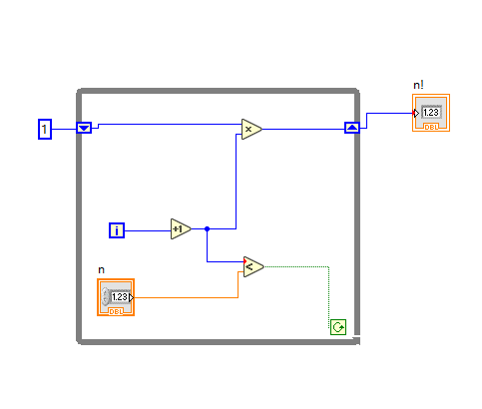
图1.5 While循环计算阶乘后面板

数据流与程序结构的分析
首先，创建一个while循环结构，用于迭代计算阶乘，在while循环内部，创建一个自增的整数索引i，并将其初始化为1。创建一个乘法运算符，将i与一个初始值为1的索引相乘，得到新的累积结果。将累积结果输出到一个存储的位置。在while循环内部，创建一个加法运算符将i自增1.创建一个比较运算符，将i与n进行比较。如果i小于等于n，则继续执行while循环；否则，跳出循环。

AM调制

实验步骤
打开LabVIEW，创建一个新的VI，生成载波信号和基带信号，再通过乘法运算，将基带信号与载波信号相乘，得到AM调幅信号。

实验截图
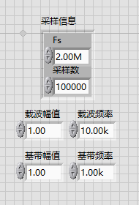
图1.6 基带、载波信号的相关参数
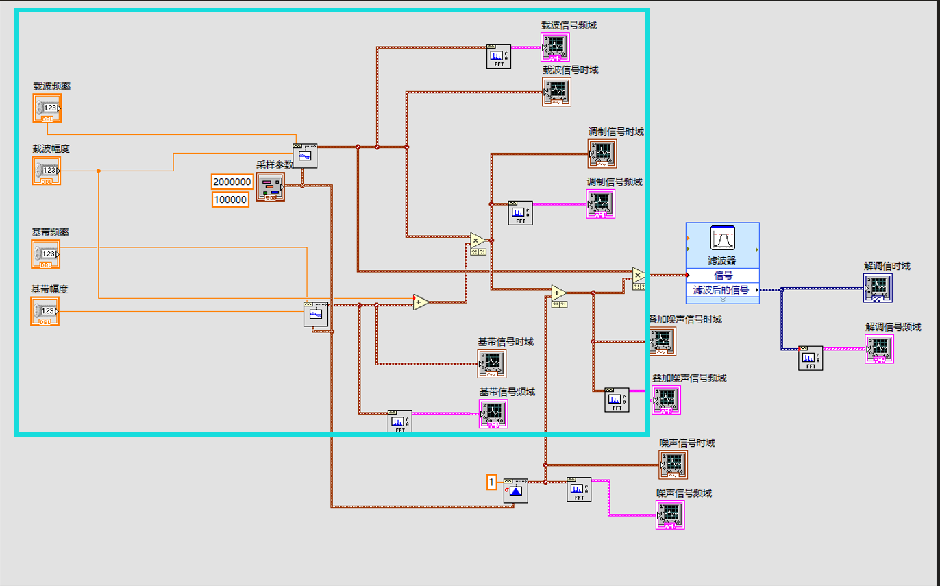
图1.7 AM调制后面板

数据流与程序结构的分析
采样信息为,采样点数100000，载波幅度值1，载波频率为10k，基带复制为1，基带频率1k。通过正弦波函数生成载波信号和基带信号，基带信号加上载波幅度后，在通过乘法运算与载波相乘，最后输出得到一个AM调幅信号，具体形式如下：

高斯白噪声信道AWGN的模拟

实验步骤
在LabVIEW的“信号处理-噪声”选项中找到“高斯白噪声”函数，使用“加法”函数，将AM调幅信号与高斯白噪声相加，让噪声叠加到AM调幅信号之上。

实验截图
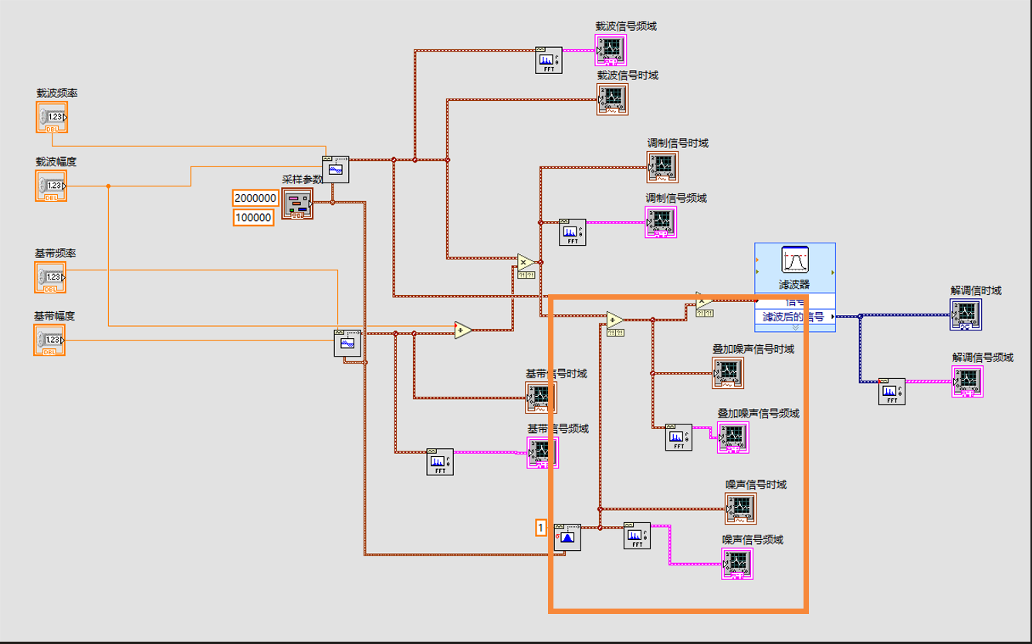
图1.8 高斯白噪声信道AWGN模拟后面板

数据流与程序结构的分析
将高斯白噪声和AM信号叠加后，通过FFT后可以观察噪声的频谱和叠加噪声后信号的频谱。

AM相干解调

实验步骤
将调制后的信号，利用乘法函数与同频同相的本地载波相乘，再调用合适的低通滤波器，滤除高频部分，即可恢复出基带信号。

实验截图
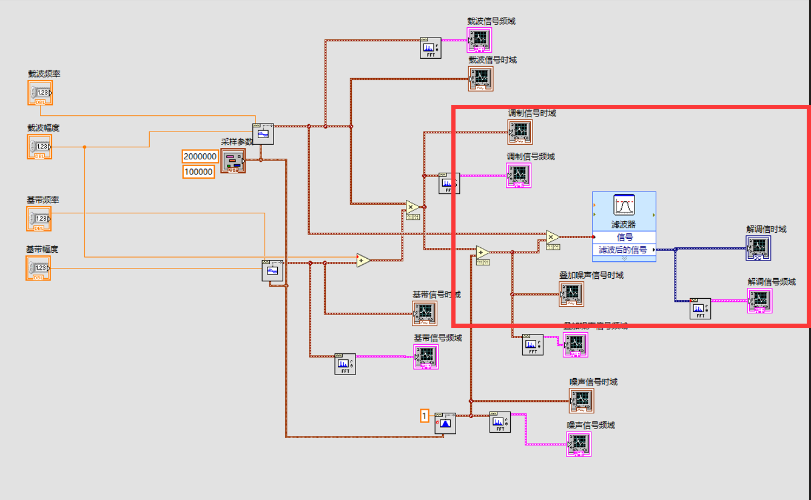
图1.9 AM相干解调后面板

数据流与程序结构的分析
首先是同步解调，利用同频同相的本地载波信号，与叠加了噪声的调制信号相乘。相乘后信号包含高频部分，需要采用低通滤波器提取低频的基带信号，再通过波形图控件显示出波形。

四、实验结果及分析

基本运算实验结果分析

实验结果截图

图1.10 基本运算结果图

截图分析
在中，当，时，，LabVIEW仿真结果与理论结果一致。

While循环实验结果分析

实验结果截图

图1.11 While循环计算阶乘结果图

截图分析
根据阶乘计算式子，将代入易得结果为120，LabVIEW仿真结果与理论结果一致。

AM调制实验结果分析

实验结果截图
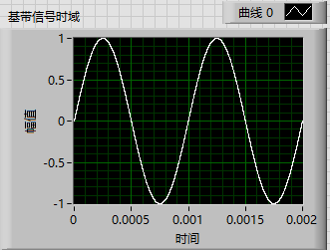
图1.12 基带信号时域
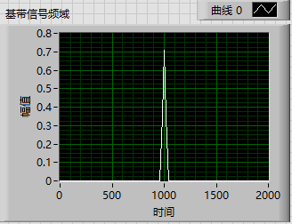
图1.13 基带信号频域
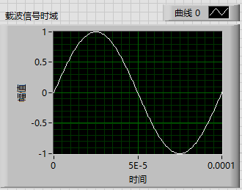
图1.14 载波信号时域
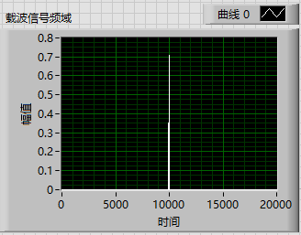
图1.15 载波信号频域
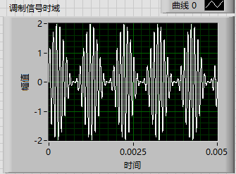
图1.16 调制信号时域
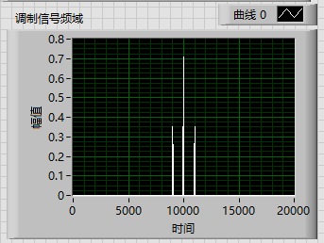
图1.17 调制信号频域

结果分析
通过载波信号可以实现基带信号的频谱搬移，载波频率为10k，基带频率为1k，则调制后的频谱会在10k出现直流分量，在11k和9k出现基带信号

高斯白噪声信道AWGN模拟结果分析

实验结果截图
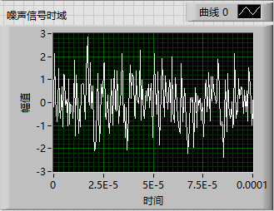
图1.18 噪声信号时域
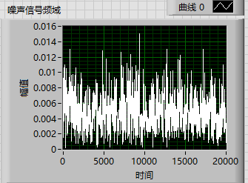
图1.19 噪声信号频域
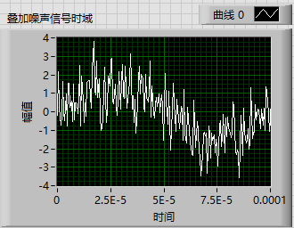
图1.20 叠加噪声信号频域
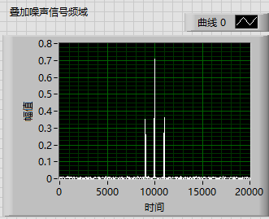
图1.21 叠加噪声信号频域

截图分析
叠加噪声后，信号时域会出现较大的波动，其频域也会在除了9k，10k，11k的其他位置出现一些噪声。

AM解调实验结果分析

实验结果截图
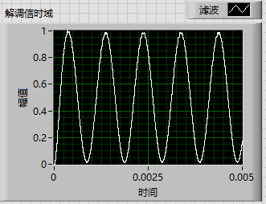
图1.22 解调信号时域
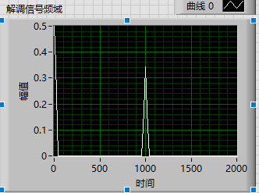
图1.23 解调信号频域

截图分析
通过相干解调后，出现了些许频谱泄露，但已经较为良好的恢复出了基带信号频谱，后续还可以通过隔直流，去除直流分量。

五、实验思考
1. 过调幅是指AM调制信号的直流分量幅度小于基带信号的幅度。及调制指数小于1时的调制情况为过调幅。AM信号调制实验中，调幅深度等价于调幅指数，当载波幅度小于基带幅度时，即调幅深度大于1%时，会出现过调幅的情况。

六、实验过程中曾遇到的问题及解决办法
实验搭建完主程序图后，解调端一直无法还原出原信号。我们分别输出了调制与解调后的波形图，发现问题出现在噪声上，只要将噪声设为0即可得到正确输出。
课程名称 | 通信原理C | 课程编号 | A2010351
实验地点 | YF309 | 实验时间 | 2024-12-20
校外指导教师 | 无 | 校内指导教师 | 王永
实验名称 | 实验二： 通信系统接收机设计与实现
评阅人签字 |  | 成绩

一、实验目的
1.本实验需要在LabVIEW软件平台和USRP软件无线电平台上完成调频接收机，要求可以通过接收端接收到空中信号或实验室发射台发射的WAV声音文件。本实验将加深对频率调制相关概念的理解，并初步掌握LabVIEW软件平台和USRP软件无线电平台的使用方式。
2.加强对FM调制的相关概念的理解，并通过LabVIEW和USRP来实现通信系统接收机的设计与实现。

二、实验原理
在模拟调制方式中，幅度调制（AM）称为线性调制，它通过改变载波的幅度，以实现调制信号频谱的搬移。而对角度调制（频率调制FM或相位调制PM）来说，已调信号的频谱不再是原调制信号频谱的线性搬移，而是频谱的非线性变换，会产生与频谱搬移不同的新的频率成分，故又称为非线性调制。由于频率和相位之间存在微分与积分的关系，故调频和调相之间存在着密切的关系，即调频必调相，调相必调频。FM是角度调制中被广泛采用的一种。与幅度调制技术相比，角度调制最突出的优势是其较高的抗噪声性能。然而有得就有失，获得这种优势的代价是角度调制占用比幅度调制信号更宽的带宽。
角度调制信号可表示为：
其中，是基带信号，是频率偏移常数。产生调频信号有直接调频和间接调频。直接调频法就是用调制电压直接控制振荡器的振荡频率，是振荡频率按调制电压的规律变化。而间接调频法则是使用相位调制来实现，比如矢量合成法、可变移相法或可变延时法。频率调制系统具有较好的抗噪性能，但在解调输入信噪比较低的情况下，输出信噪比急剧恶化，这时就会出现门限效应。
对于频率调制的解调，这里推荐一种经典的反正切方法，当然也可以使用其他的方式完成解调。接下来介绍反正切解调方法的基本思想和实现过程。
上面式子展开为
其中表示载频的角频率，表示比例因子，是一个常数。对上式子进一步展开后可以得到：
其中同相分量为，正交分量为
对正交分量和同相分量之比进行反正切运算，可以得到相位
再对相位差分，就可以得到基带信号为

三、实验内容
本实验中，需要合理的利用上面的提示以及提供的子程序，完成对信号的解调并输出解调后信号的时域波形。
步骤1：打开路径C:\用户\Desktop\通信原理实验课\ 频率调制 LabVIEW project，打开Exercises/ FM Modulation.vi子程序完成主程序框图图形连线。
步骤2：另存为Solutions文件夹中，命名为 Solutions FM Demodulation.vi。
步骤3：调试接收机模块参数，收听广播。打开实验3 频率调制RX.vi在前面板中进行调试，保存截图。
通过在实验背景里介绍的理论分析可以得知，在程序中只需要将接收到的基带波形信号转化为极坐标的形式，得到相位信息后再对其进行差分运算即可得到调制前的原始信号。
所以在这一过程中可能会用到如下子程序：SubVI FM Demodulation Complex to Polar WF.vi——将信号转化为极坐标形式、SubVI FM Demodulation Unwrap Phase- Continuous.vi——消除相位的不连续、SubVI FM Demodulation Differentiate-Continuous.vi——对相位逐点求导。此外与发送端类似，同样需要对解调后的信号进行重采样，使得其采样率能够匹配声卡的采样率。
完成以上步骤之后，进入主程序面板调制参数，然后运行。各参数及意义如下：
- 设备IP地址：一个或多个USRP的IP地址，本次实验可设置为USRP
- IQ速率：正交采样率
- 载波频率：可以理解为广播的频道，本次实验收听的是其他小组的频段2.5G
- 天线：输入输出的天线。TX为输出，RX为接收
- 增益：对接收到的信号在数字化处理之前，对其进行放大
- 样本获取量：每次采样的样本数量

四、实验结果及分析
1.Exercises FM Demodulation.vi子程序框图如下
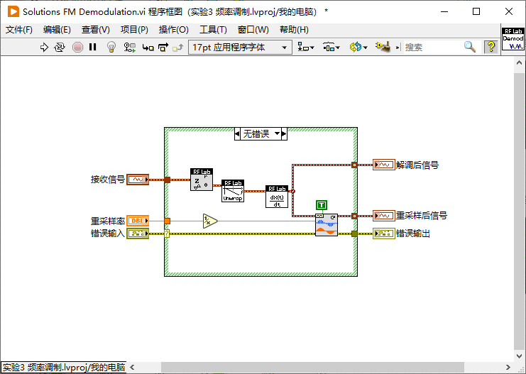
图2.1 Exercises FM Demodulation.vi子程序框图
2.查看接收机主程序框图，框图如下
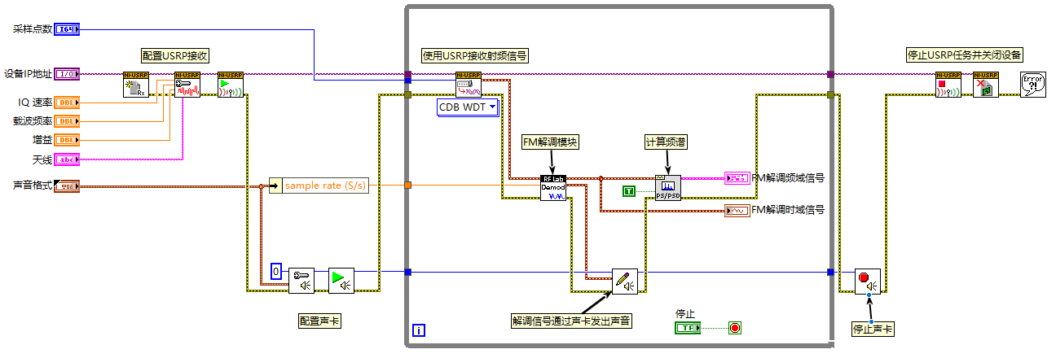
图2.2主程序框图
3.调整前面板参数，接收广播信号
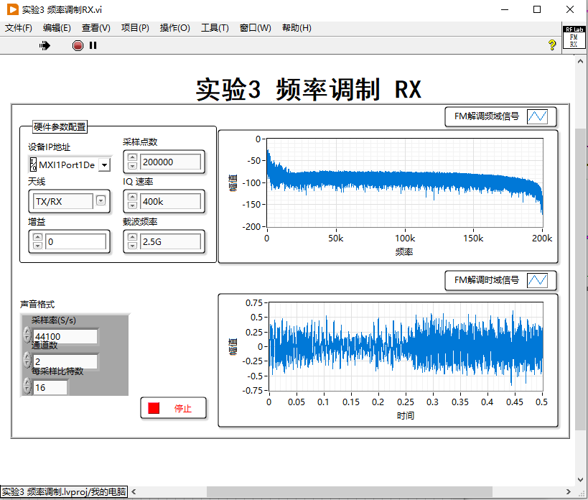
图2.3 2.5G频率调制接收
设备IP地址为USRP，天线使用TX/RX，采样点数200000，IQ速率400k，载波频率为2.5G，此时接收的信号如图2.3。

五、实验思考
1. LabVIEW有需要掌握的快捷键，能够提高编程效率，如Ctrl+E、Ctrl+B、Ctrl+I等。
2. 在实际工程中，天线增益通常设置在20dB至30dB之间，因为过高增益会压窄波束宽度，导致覆盖不均，影响广播收听质量。合理增益能确保信号强度与覆盖均匀性，需根据具体环境和需求调整。

六、实验过程中曾遇到的问题及解决办法
1. 运行的时候只有噪声没有电台的声音。
解决办法:修改载波频率到能够听到声音的频段。

课程名称 | 通信原理C | 课程编号 | A2010351
实验地点 | YF309 | 实验时间 | 2024-12-20
校外指导教师 | 无 | 校内指导教师 | 王永
实验名称 | 实验三：通信系统发送机的设计与实现
评阅人签字 |  | 成绩

一、实验目的
1.本实验需要在LabVIEW软件平台和USRP软件无线电平台上完成调频接收机，要求可以通过接收端接收到空中信号或实验室发射台发射的WAV声音文件。本实验将加深对频率调制相关概念的理解，并初步掌握LabVIEW软件平台和USRP软件无线电平台的使用方式。
2.加强对FM调制的相关概念的理解，并通过LabVIEW和USRP来实现通信系统接收机的设计与实现。

二、实验原理
在模拟调制方式中，幅度调制（AM）称为线性调制，它通过改变载波的幅度，以实现调制信号频谱的搬移。而对角度调制（频率调制FM或相位调制PM）来说，已调信号的频谱不再是原调制信号频谱的线性搬移，而是频谱的非线性变换，会产生与频谱搬移不同的新的频率成分，故又称为非线性调制。由于频率和相位之间存在微分与积分的关系，故调频和调相之间存在着密切的关系，即调频必调相，调相必调频。FM是角度调制中被广泛采用的一种。与幅度调制技术相比，角度调制最突出的优势是其较高的抗噪声性能。然而有得就有失，获得这种优势的代价是角度调制占用比幅度调制信号更宽的带宽。
角度调制信号可表示为：
其中，是基带信号，是频率偏移常数。产生调频信号有直接调频和间接调频。直接调频法就是用调制电压直接控制振荡器的振荡频率，是振荡频率按调制电压的规律变化。而间接调频法则是使用相位调制来实现，比如矢量合成法、可变移相法或可变延时法。频率调制系统具有较好的抗噪性能，但在解调输入信噪比较低的情况下，输出信噪比急剧恶化，这时就会出现门限效应。
对于频率调制的解调，这里推荐一种经典的反正切方法，当然也可以使用其他的方式完成解调。接下来介绍反正切解调方法的基本思想和实现过程。
上面式子展开为
其中表示载频的角频率，表示比例因子，是一个常数。对上式子进一步展开后可以得到：
其中同相分量为，正交分量为
对正交分量和同相分量之比进行反正切运算，可以得到相位
再对相位差分，就可以得到基带信号为
对基带信号先积分再进行PM调制等价于FM调制，调制框图如下
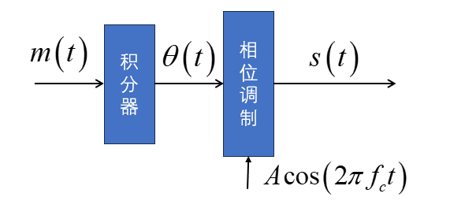
图3.1 FM调制框图
产生调频信号有直接调频法和间接调频法，直接调频法是使用调制电压直接控制振荡器的振荡 频率，是振荡频率按调制电压规律变化；间接调频法则是使用相位调制来实现，比如矢量合成法、可 变相移法、可变时延法、或倍频法。直接调频法和倍频法框图如下：
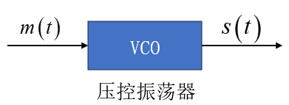
图3.2 直接调频法
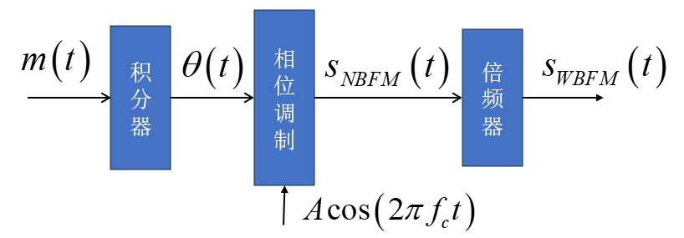
图3.3 倍频法

三、实验内容
本次实验中大部分的程序已提供，只需要完成Exercises FM Modulation.vi子程序来实现对声音波形的FM调制。在完成整个实验后需要上交这个子程序以及实验报告。
1、Exercises FM Modulation.vi子程序
在这个子程序中需要分两步来完成对声音信号的FM调制。
由于声卡对声音信号的采样率并不是需要的所采样率，因此首先要对输入的声音波形数据进行重采样，目的是把信号的采样率调整成前面板上设置的I/Q采样率。在这一步时可能要用到波形重采样（Resample Waveforms）函数。
接下来是对重采样后的波形数据进行FM调制。此时需要用到MT Modulate FM函数，该函数在函数选板的RF Communications>>Modulation>> Analog>>Modulation中。
2、实验结果验证
在完成程序的编写后，可以通过以下步骤对程序的正确性进行验证。
首先，验证发射端的正确性。需要正确的连接USRP并配置好各项参数（尤其注意载波频率的设定），然后选择附加文件中的Audio Sample1.wav音频文件或其它的WAV文件。运行程序后设备应该能够持续运行，且在发射端前面板上能够观察到正确的时域信号和频域信号。正常情况下可以利用普通的FM收音机或者手机接收到发射端发送的声音信号。

四、实验结果及分析
1. Exercises FM Modulation.vi子程序框图如下：
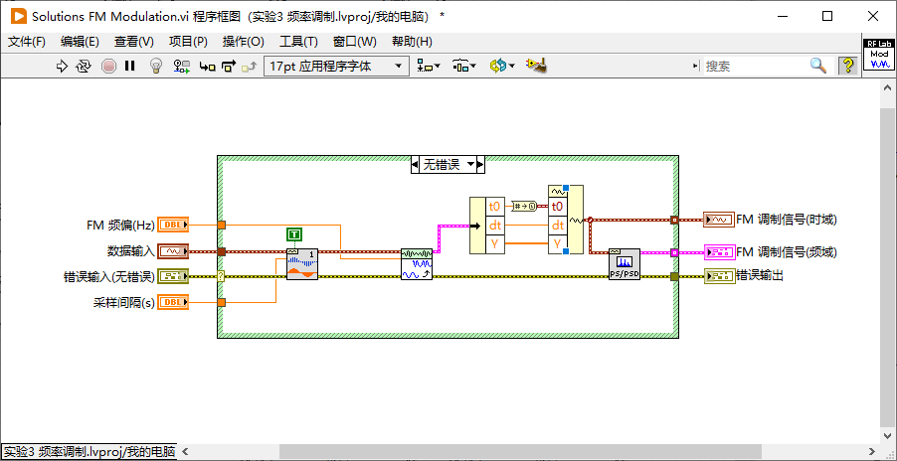
图3.4 Exercises FM Modulation.vi 子程序
2.查看发送机主程序框图，框图如下
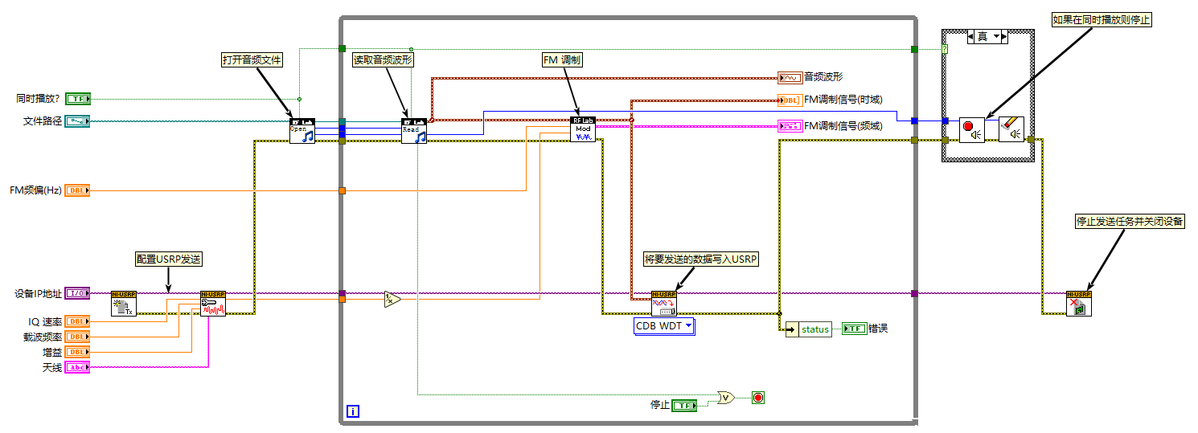
图3.5 主程序框图
3.调整前面板参数，发送广播信号
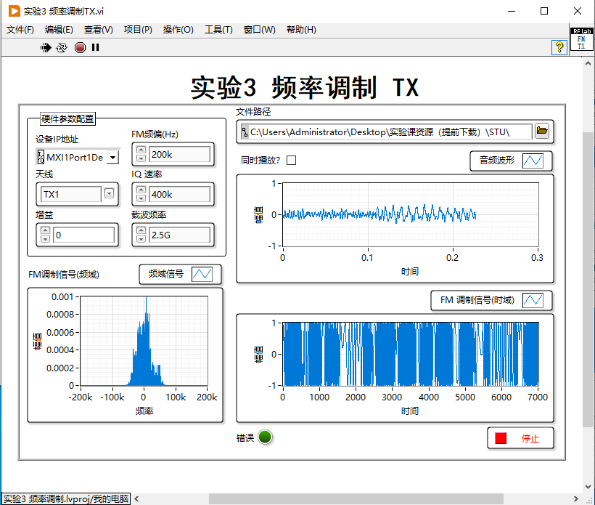
图3.6 2.5G频率调制接收

五、实验思考
同频干扰，指的是干扰信号的载频与有用信号载频完全一致，进而对接收该同频有用信号的接收机产生干扰。打个比方，就像是两条频率完全重合的电波轨道，彼此干扰，致使接收机难以精准捕捉到目标信号。
邻频干扰，则是干扰信号的载频和有用信号的载频较为相近，使得干扰信号的频带与有用信号的频带出现部分重叠。这就好比两条相邻的电波轨道，彼此有了交集，干扰信号乘虚而入，影响了接收机对有用信号的正常接收。

六、实验过程中曾遇到的问题及解决办法
在调整载波频率时经常受到干扰，最好需要调到一个200Mhz之上的频率防止干扰，并且FM频偏过大还会造成音频的断断续续。

课程名称 | 通信原理C | 课程编号 | A2010351
实验地点 | YF309 | 实验时间 | 2024-12-20
校外指导教师 | 无 | 校内指导教师 | 王永
实验名称 | 实验四：相移键控系统设计与实现
评阅人签字 |  | 成绩

一、实验目的
1.使用 USRP 实现射频信号发射和接收，通过 LabVIEW 实现对不同调制信号同步性能的对比；
2.将 PN 序列作为信源对其进行数字调制解调，通过配置 USRP 参数，了解基带信号上变频到射频信号以及射频信号下变频到基带信号的过程；
3.了解常见的相移键控技术（BPSK、QPSK）以及相关概念，并设计实现一个相移键控系统。

二、实验原理
1. 2PSK为相移键控，为一种使用载波相位表示输入信号信息的调制技术，二进制调相调制技术，取码元为“1”时，调制后载波与未调载波同相；取码元为“0”时，调制后载 波与未调载波反相；“1”和“0”时调制后载波相位差 180°。
2. PSK的时域表达式为，，式中， 表示BPSK 信号相对于载波的相位偏移，有两种取值“0”或“π”。当基带信号为矩形不归零脉冲时，其BPSK达式如下：
2.发送端要依次实现的功能如下：
- 初始化：主要实现 USRP 的初始化，是配置一些基本 USRP 参数的模块。
- 调制：调制程序的核心，实现基带信号的产生，包括信源编码和调制。
- 脉冲成形：主要完成添加训练队列脉冲成形滤波的功能。
- 信道设置：主要在信道中加入白噪声。
- 生成图像：实现生成所发送的信号的星座图、眼图以及其 IQ 波形。
- 传输：本模块实现的是信号的发送，把调制完的数据写入 USRP。
- 传输关闭后关闭 USRP 会话。
3.接收端要依次实现的功能如下：
- 初始化：实现 USRP 初始化和配置 USRP 的参数。
- 信号检测：接收射频信号，并且下采样到中频。
- 接收：解调程序的核心，实现恢复出原数据流。包括匹配滤波、同步、信道估计、均衡、解调和检测 误码率等重要功能。
- 关闭会话：接收完毕后，关闭 USRP 会话。

三、实验内容
步骤1：完成主程序框图连接。
步骤2：设置调制端和解调端的参数，调试参数，观察效果，保存结果。
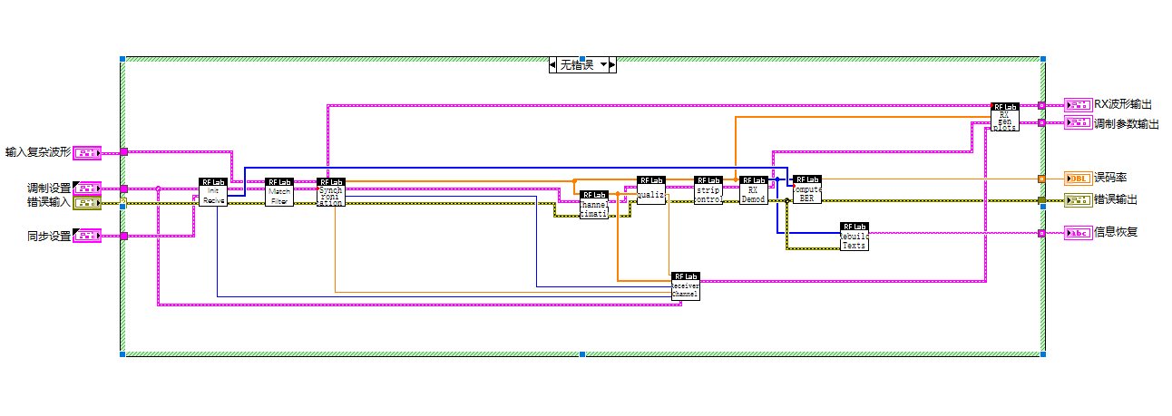
图4.1 RX Receive后面板
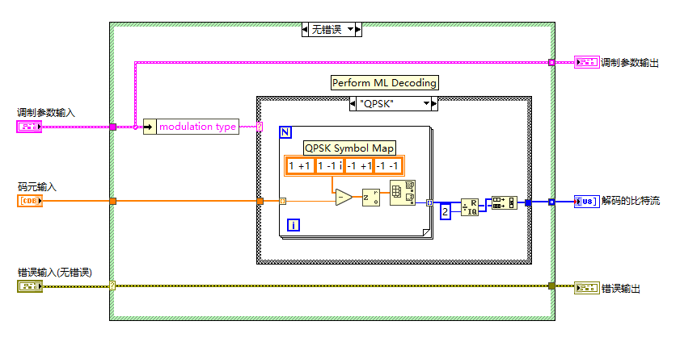
图4.2 RX Demod后面板
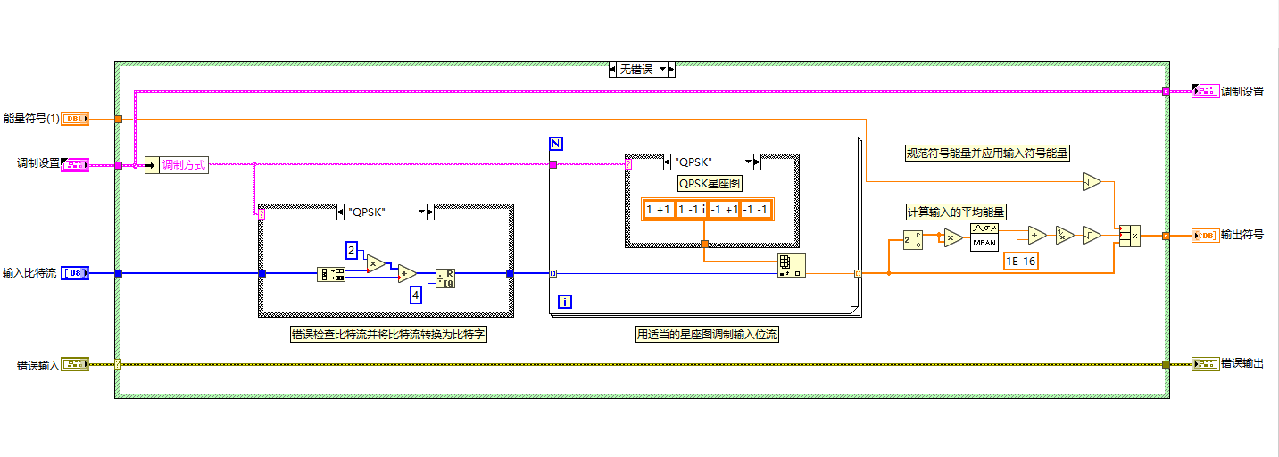
图4.3 TX核心程序框图
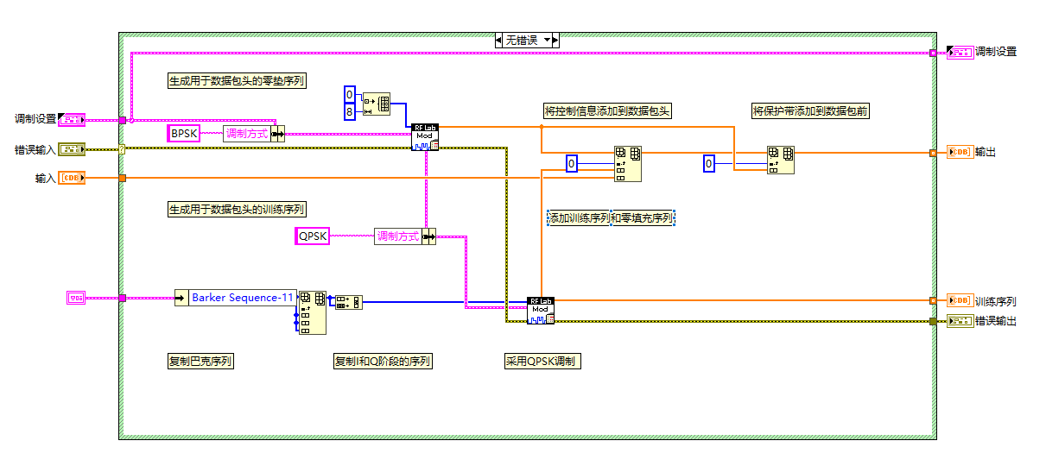
图4.4 TX Add Training后面板
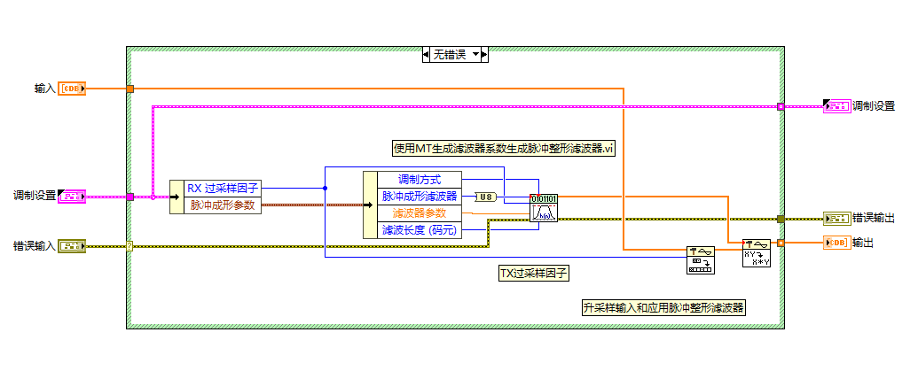
图4.5 TX Pulse shape后面板
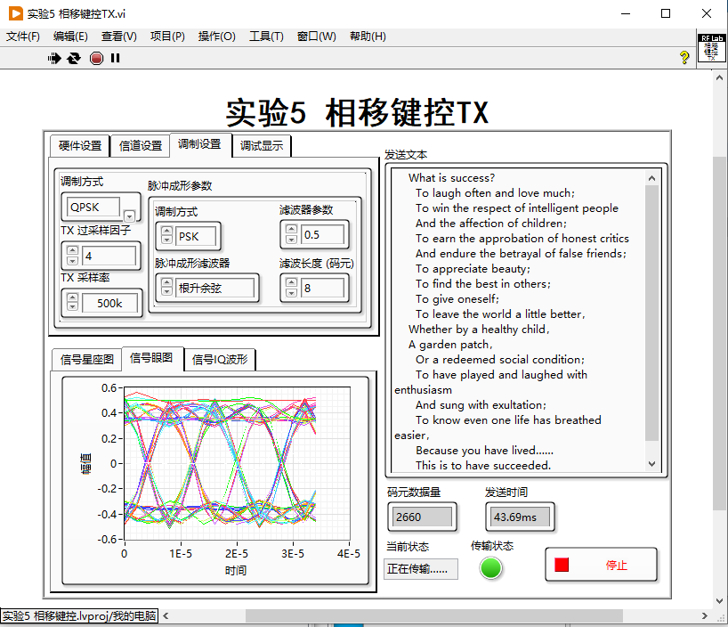
图4.6 TX 过采样因子4、滤波器参数0.5
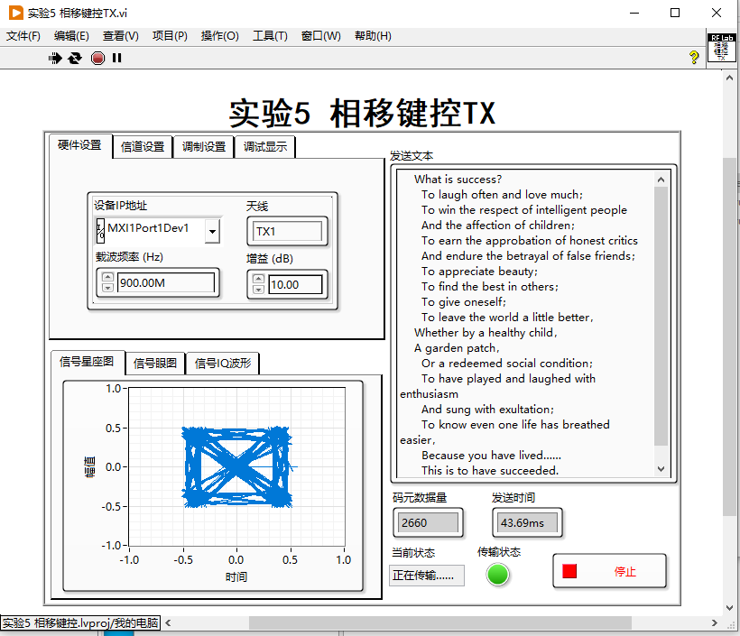
图4.7 TX 过采样因子4、滤波器参数0.5 信号星座图
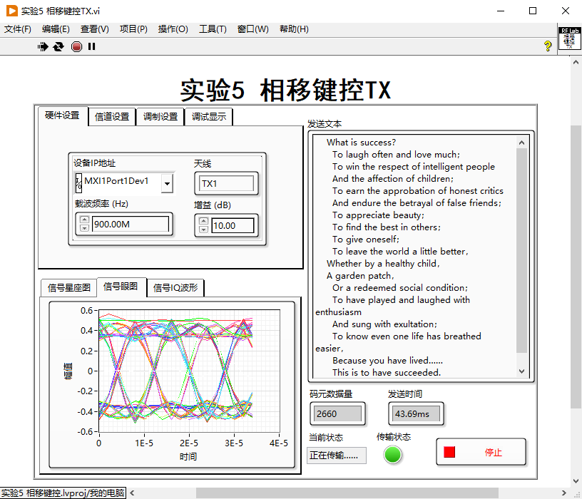
图4.8 TX 过采样因子4、滤波器参数0.5 信号眼图
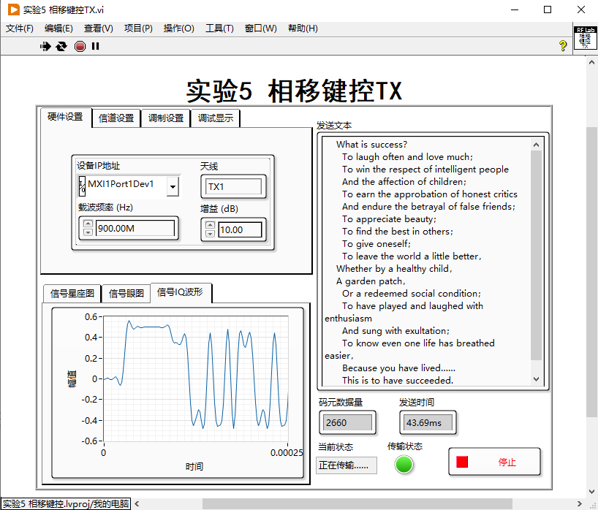
图4.9 TX 过采样因子4、滤波器参数0.5 信号IQ波形
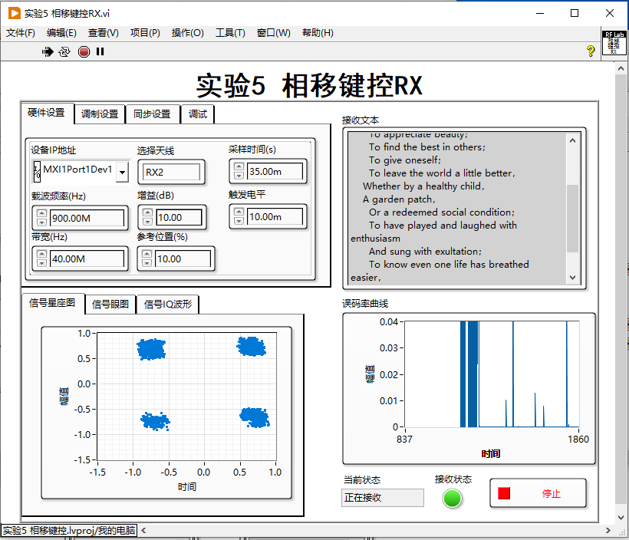
图4.10 RX 过采样因子4、滤波器参数0.5 硬件设置
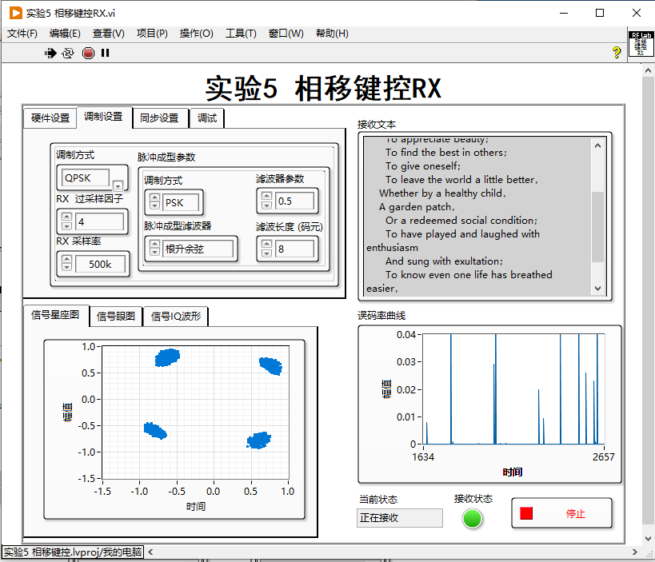
图4.11 RX 过采样因子4、滤波器参数0.5 调制设置
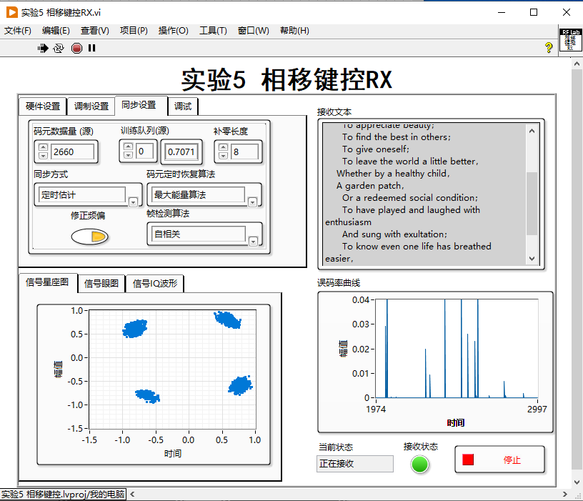
图4.12 RX 过采样因子4、滤波器参数0.5 同步设置
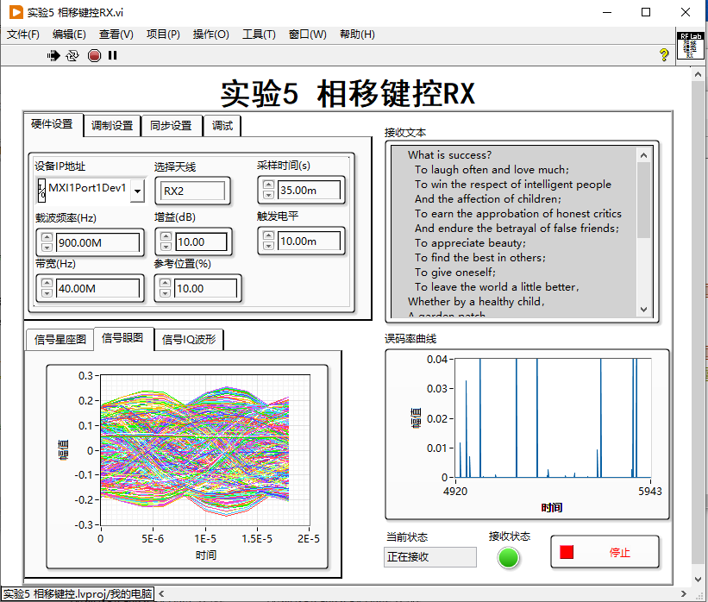
图4.13 RX 过采样因子4、滤波器参数0.5 信号眼图
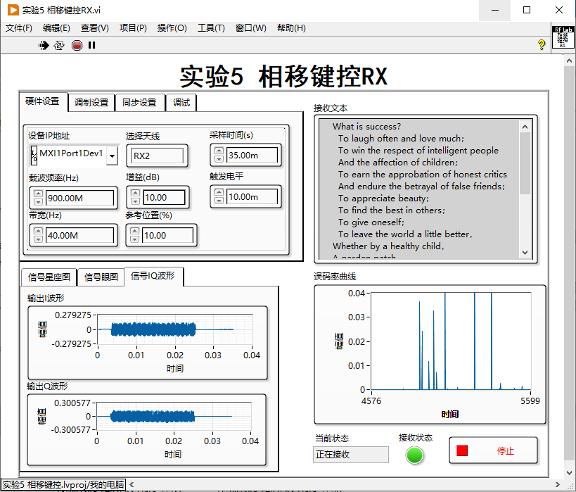
图4.14 RX 过采样因子4、滤波器参数0.5 信号IQ波形
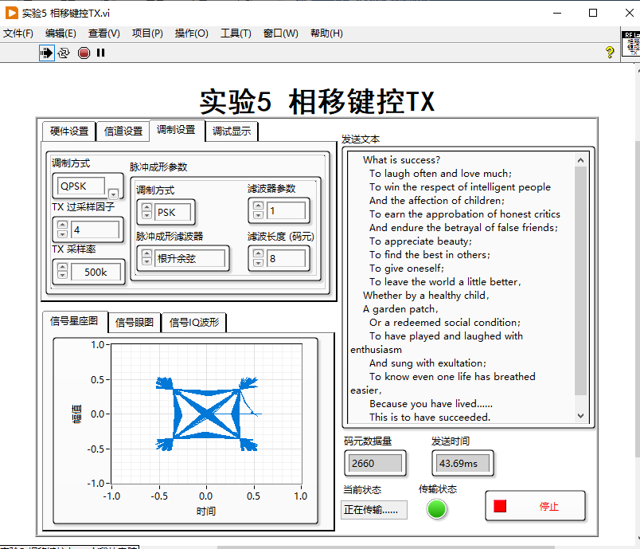
图4.15 TX 过采样因子4、滤波器参数1 信号星座图
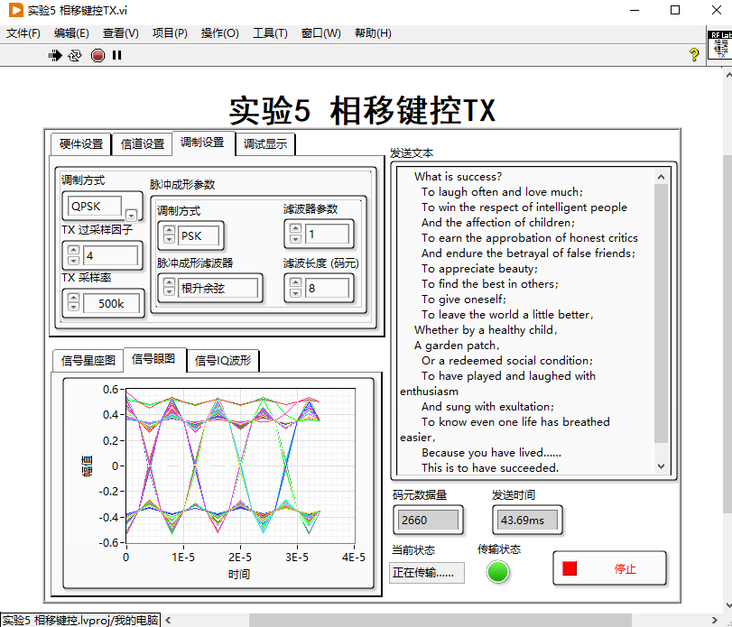
图4.16 TX 过采样因子4、滤波器参数1 信号眼图
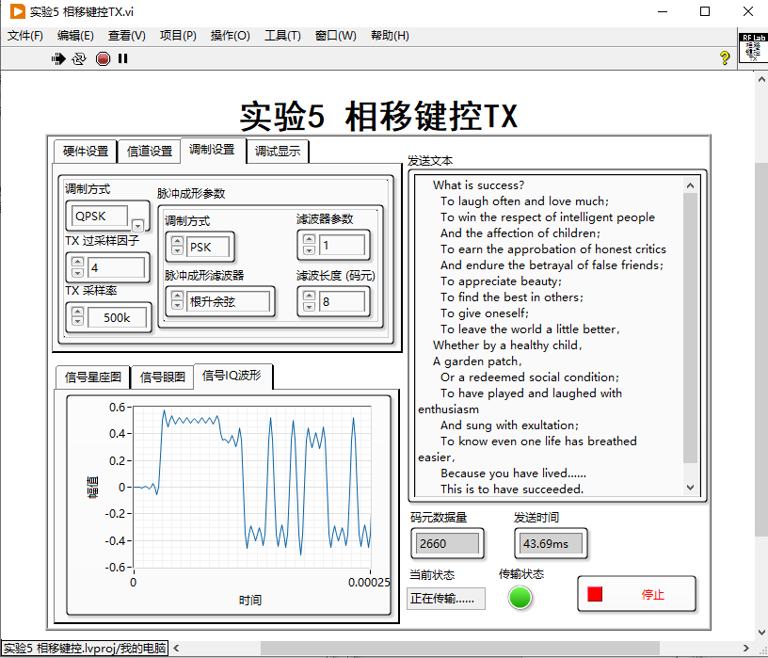
图4.17 TX 过采样因子4、滤波器参数1 信号IQ波形
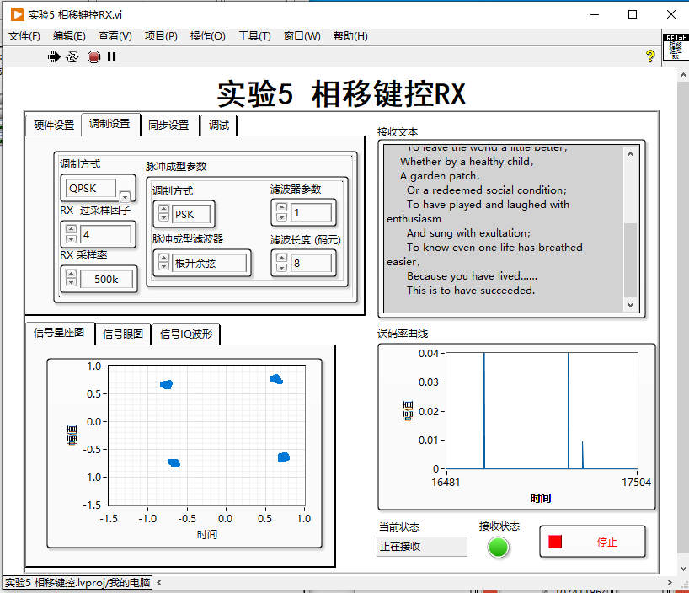
图4.18 RX 过采样因子4、滤波器参数1 信号星座图
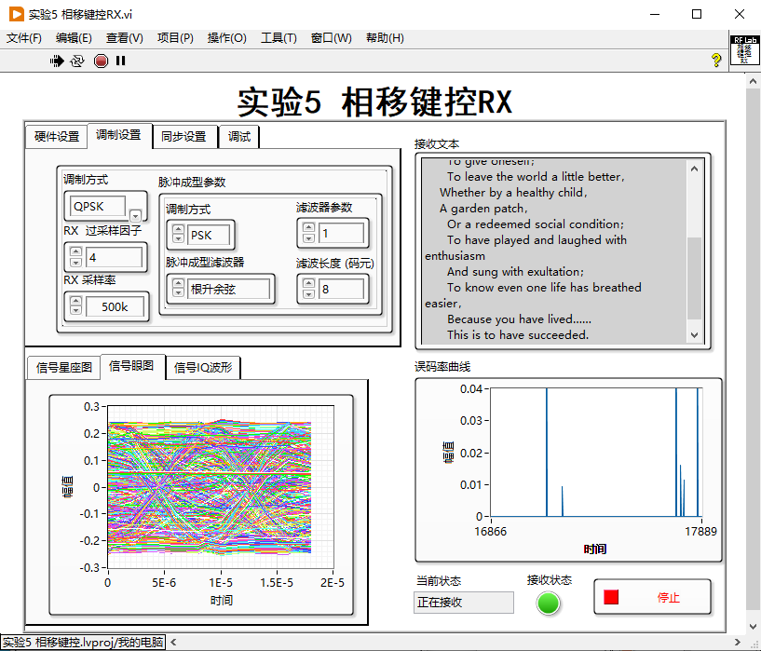
图4.19 RX 过采样因子4、滤波器参数1 信号眼图
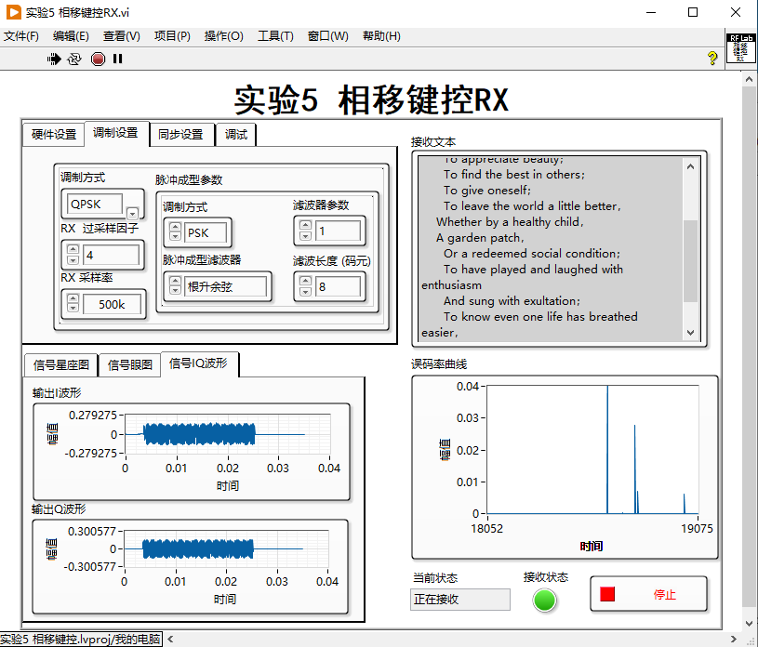
图4.20 RX 过采样因子4、滤波器参数1 信号IQ波形
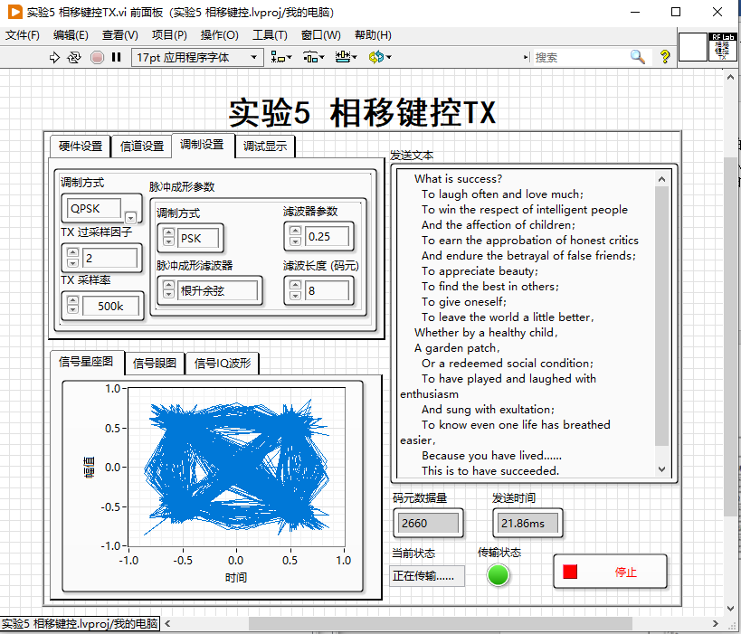
图4.21 TX 过采样因子2、滤波器参数0.25 信号星座图
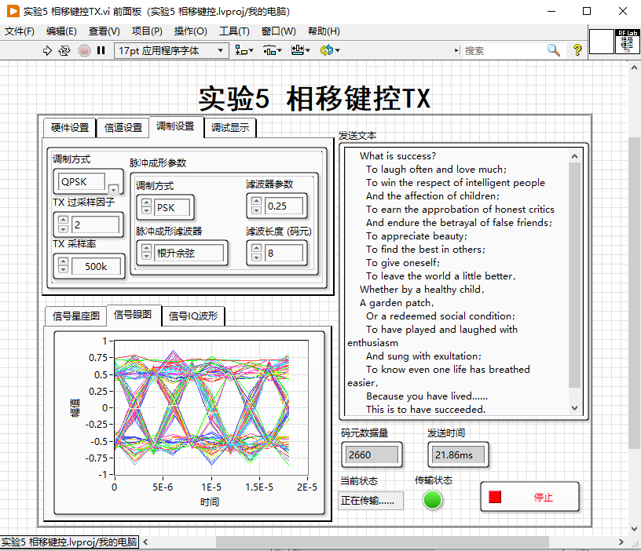
图4.22 TX 过采样因子2、滤波器参数0.25 信号眼图
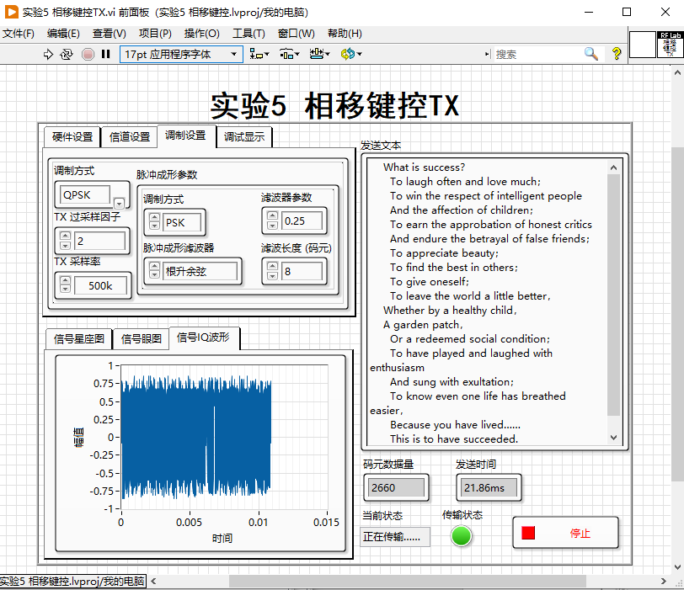
图4.23 TX 过采样因子2、滤波器参数0.25 信号IQ波形
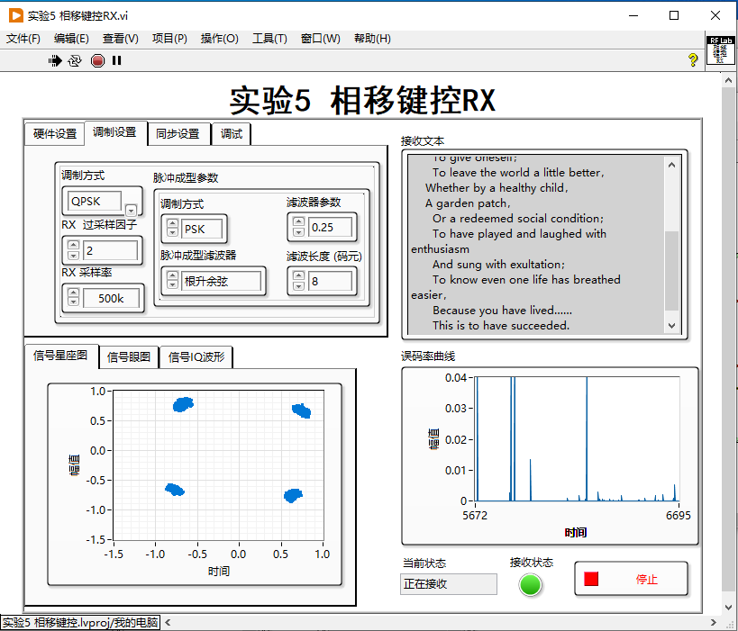
图4.24 RX 过采样因子2、滤波器参数0.25 信号星座图
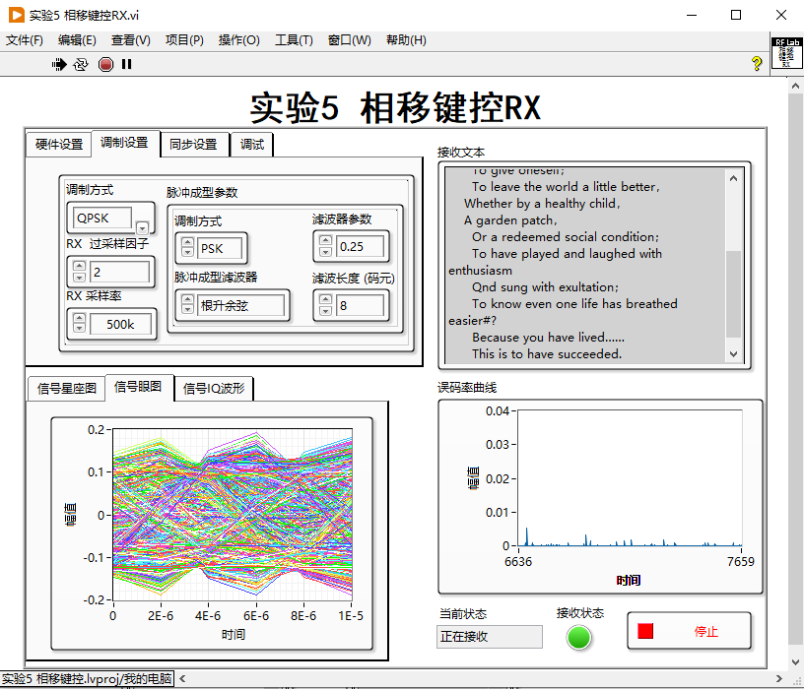
图4.25 RX 过采样因子2、滤波器参数0.25 信号眼图
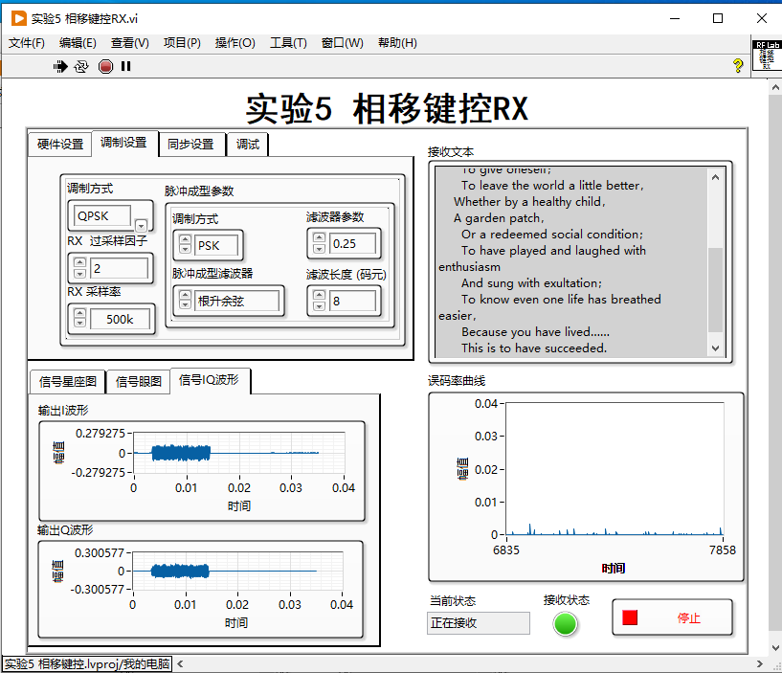
图4.26 RX 过采样因子2、滤波器参数0.25 信号IQ波形

四、实验结果及分析
在相移键控系统中，确保同步是至关重要的，否则会导致数据混乱。在最初的实验中，接收端出现大量乱码，但是当发送端进行频偏修正后，情况得到了改善。
当接收方的码元数据量超过发送方时，接收方能够更好地接收发送方所发送的数据。尽管信号接收相对稳定，但仍然可能造成误码的情况。这一点可以从星座图上观察到。发送端的眼图显示发送信号相对良好，而接收端的眼图波动较大。在实验中，如果减小码元数量，可以观察到误码率降低的现象。

五、实验思考

参数配置、调制参数及滤波参数界面分别用于设定信源、调制类型、采样率、滤波器参数等，前面板则实时展示星座图、接收端恢复的文本、信噪比、误码数、接收点数、误码率、I/Q数据及误码率曲线，便于监控与优化通信系统性能。

六、实验过程中曾遇到的问题及解决办法
在实验初期，我们观察到了极高的误码率，接收到的数据大部分呈现为乱码状态，这极大地影响了通信系统的稳定性和可靠性。面对这一问题，我们首先对可能的原因进行了深入分析，并最终确定频偏是导致误码率居高不下的关键因素。
为了有效应对频偏问题，我们采取了修正频偏的策略。通过对接收到的信号进行精确的频率调整，我们成功地降低了频偏带来的干扰，从而显著改善了系统的性能。修正频偏后，误码率明显下降，接收到的数据乱码现象也大幅减少，整个通信系统的稳定性和可靠性得到了显著提升。
此外，我们还对其他可能影响系统性能的因素进行了全面排查和优化，包括调整信号强度、优化滤波器参数以及提高采样率等。这些措施的实施，进一步巩固了修正频偏带来的积极效果，使得整个通信系统的性能达到了预期水平。

